 | Министерство науки и высшего образования Российской Федерации  Федеральное государственное автономное образовательное учреждение  высшего образования  «Московский государственный технический университет  имени Н.Э. Баумана  (национальный исследовательский университет)»  (МГТУ им. Н.Э. Баумана)

ФАКУЛЬТЕТ | ИНФОРМАТИКА И СИСТЕМЫ УПРАВЛЕНИЯ
КАФЕДРА | СИСТЕМЫ ОБРАБОТКИ ИНФОРМАЦИИ И УПРАВЛЕНИЯ

ЛАБОРАТОРНАЯ РАБОТА 3–4
Функциональные возможности языка Python

ДИСЦИПЛИНА: «Парадигмы и Конструкции Языков Программирования»

Выполнил: студент гр. ИУ5-33Б |  | _________________ (Следнев Д. К.)  (Подпись) (Ф.И.О.)
Проверил: |  | _________________ ( Саргсян О.Г. )  (Подпись) (Ф.И.О.)
Дата сдачи (защиты):
Результаты сдачи (защиты):
- Балльная оценка:
- Оценка:

2026 г.
Цель работы
Изучить функциональные возможности Python: генераторы, итераторы, декораторы, контекстные менеджеры и обработку коллекций.
Задание
Реализовать семь задач в отдельных модулях пакета lab_python_fp. Подготовленные функции и классы применить для обработки списка вакансий из файла data_light.json.
Структура проекта
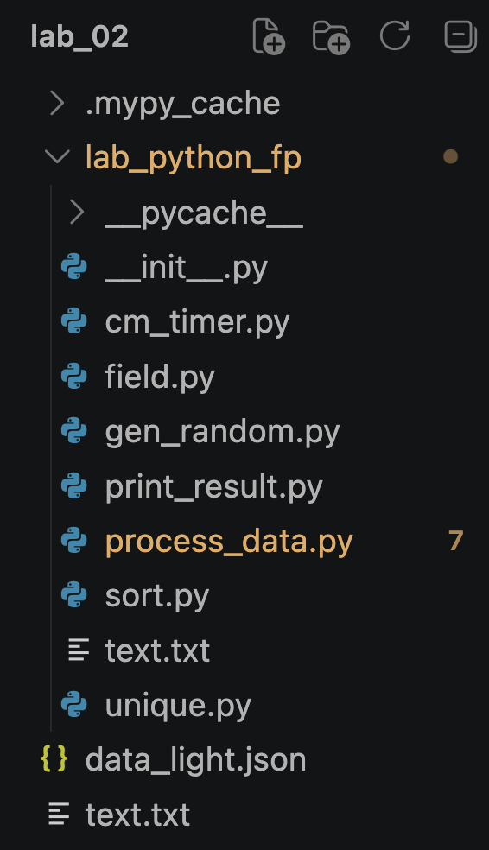
Рисунок 1 — Пакет lab_python_fp и файл данных
Задание: https://github.com/ugapanyuk/BKIT_2022/wiki/lab_python_fp
Задача 1 Генератор field
Генератор получает список словарей и имена ключей через *args. По заданию он должен выдавать значения одного поля либо словари с несколькими полями, пропуская None.
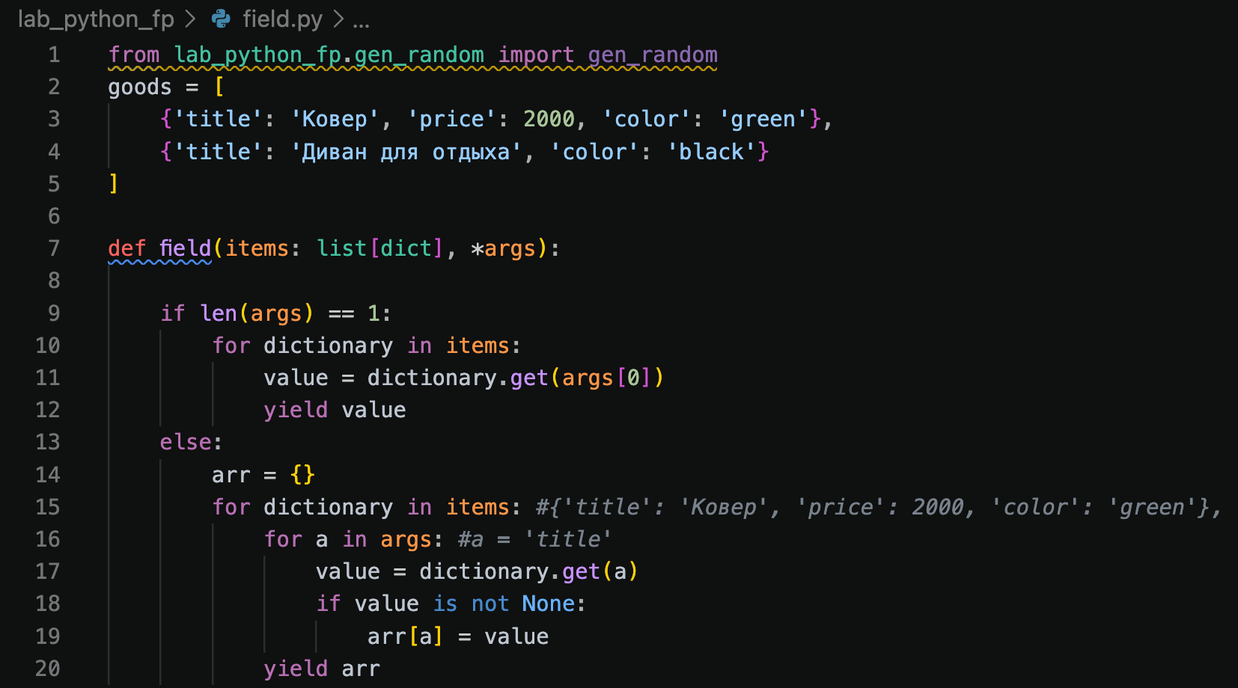
Рисунок 2 — Генератор field
Задача 2 Генератор случайных чисел
Генератор gen_random выдаёт заданное количество целых случайных чисел. Функция randint включает обе границы диапазона.
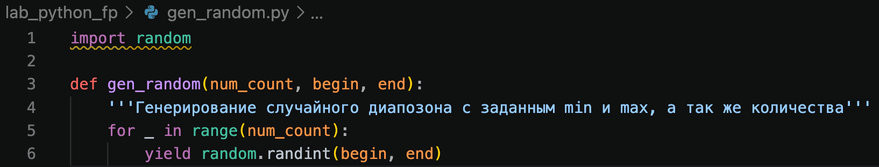
Рисунок 3 — Генератор gen_random
Задача 3 Итератор Unique
Итератор принимает список или генератор и пропускает повторы. Параметр ignore_case передаётся через **kwargs. При его включении строки сравниваются без учёта регистра, а возвращаются в исходном виде.
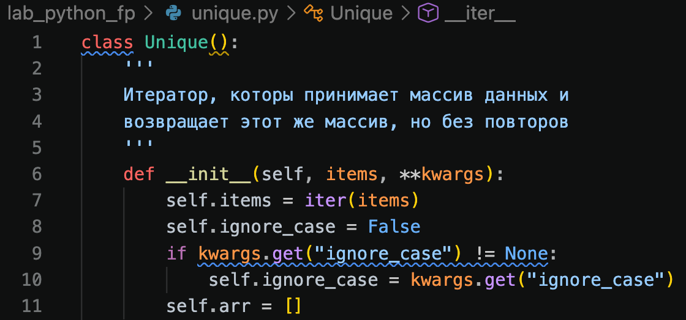
Рисунок 4 — Конструктор Unique и параметр ignore_case
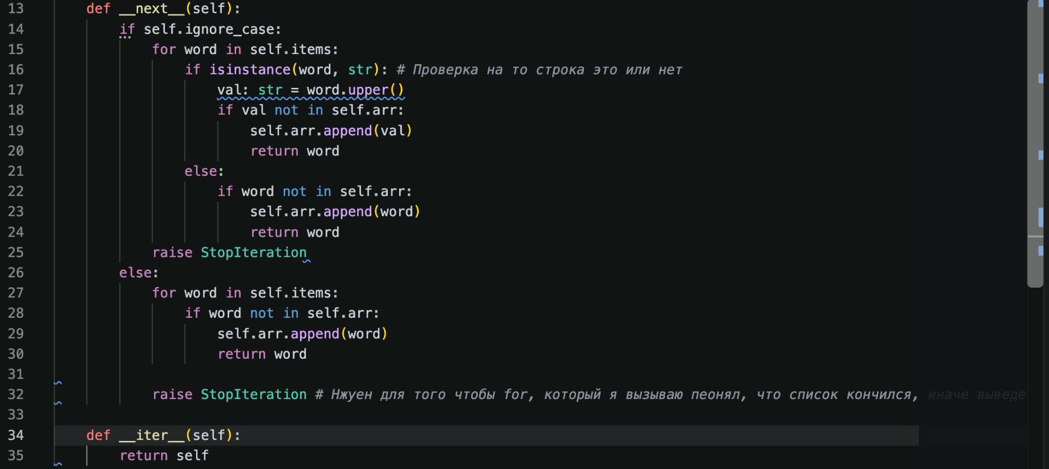
Рисунок 5 — Методы итератора Unique
Задача 4 Сортировка по модулю
Функция sorted сортирует числа по убыванию абсолютного значения. Показаны варианты с key=abs и с lambda-функцией.
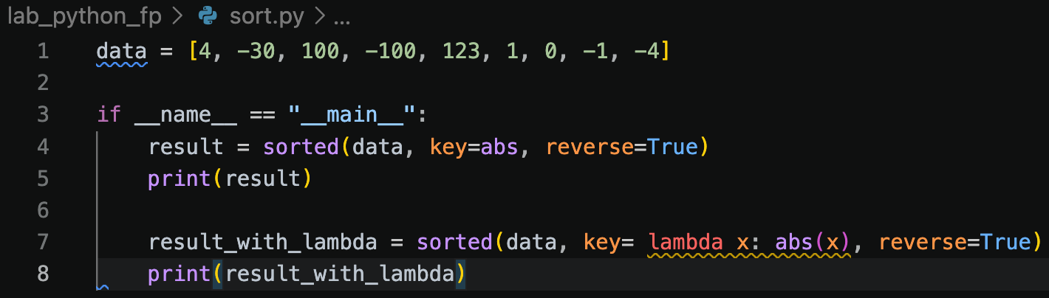
Рисунок 6 — Два способа сортировки
Задача 5 Декоратор print_result
Декоратор печатает имя функции и её результат, затем возвращает результат вызывающему коду. Список выводится по элементам, словарь — в виде пар ключ = значение.
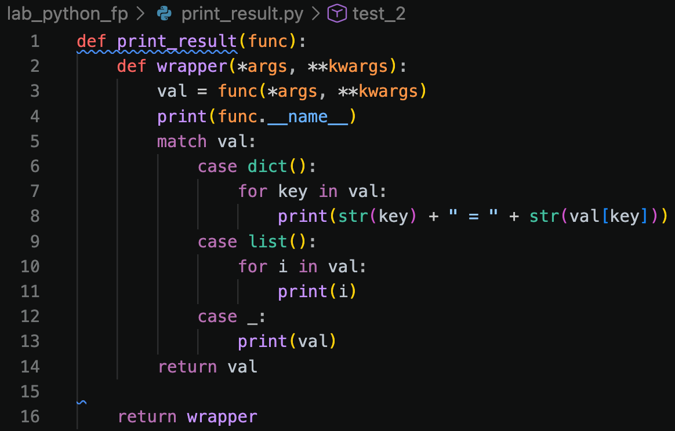
Рисунок 7 — Декоратор print_result
Примеры применения декоратора
Четыре тестовые функции возвращают число, строку, словарь и список. Их последовательный вызов демонстрирует разные форматы вывода.
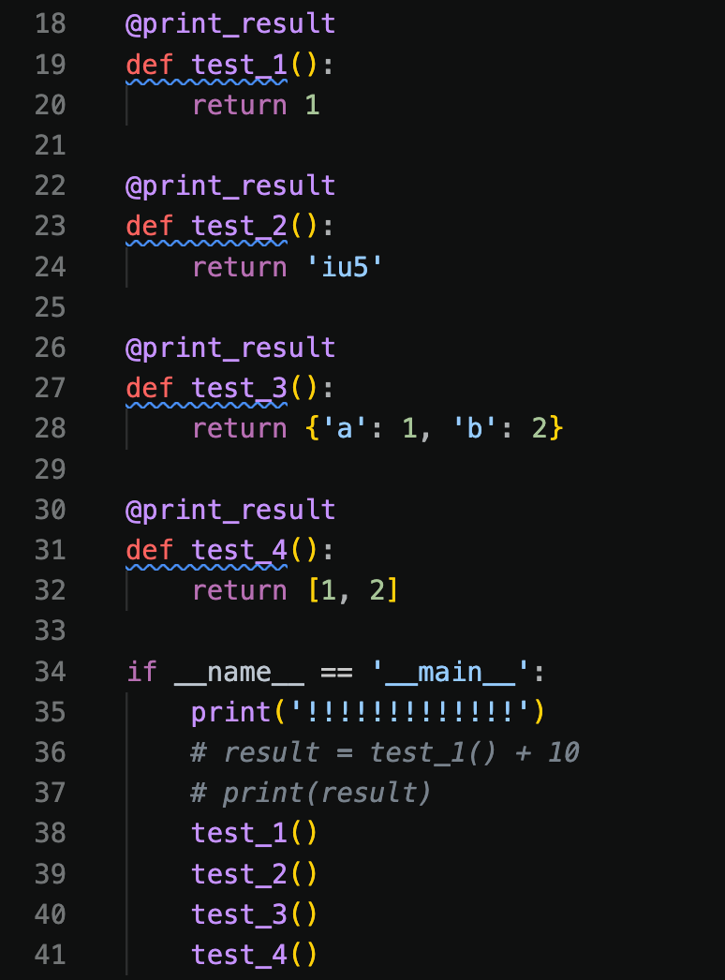
Рисунок 8 — Тестовые функции декоратора
Задача 6 Контекстные менеджеры
Время блока измеряется через perf_counter. Первый менеджер реализован классом с методами __enter__ и __exit__, второй — функцией с декоратором contextmanager.
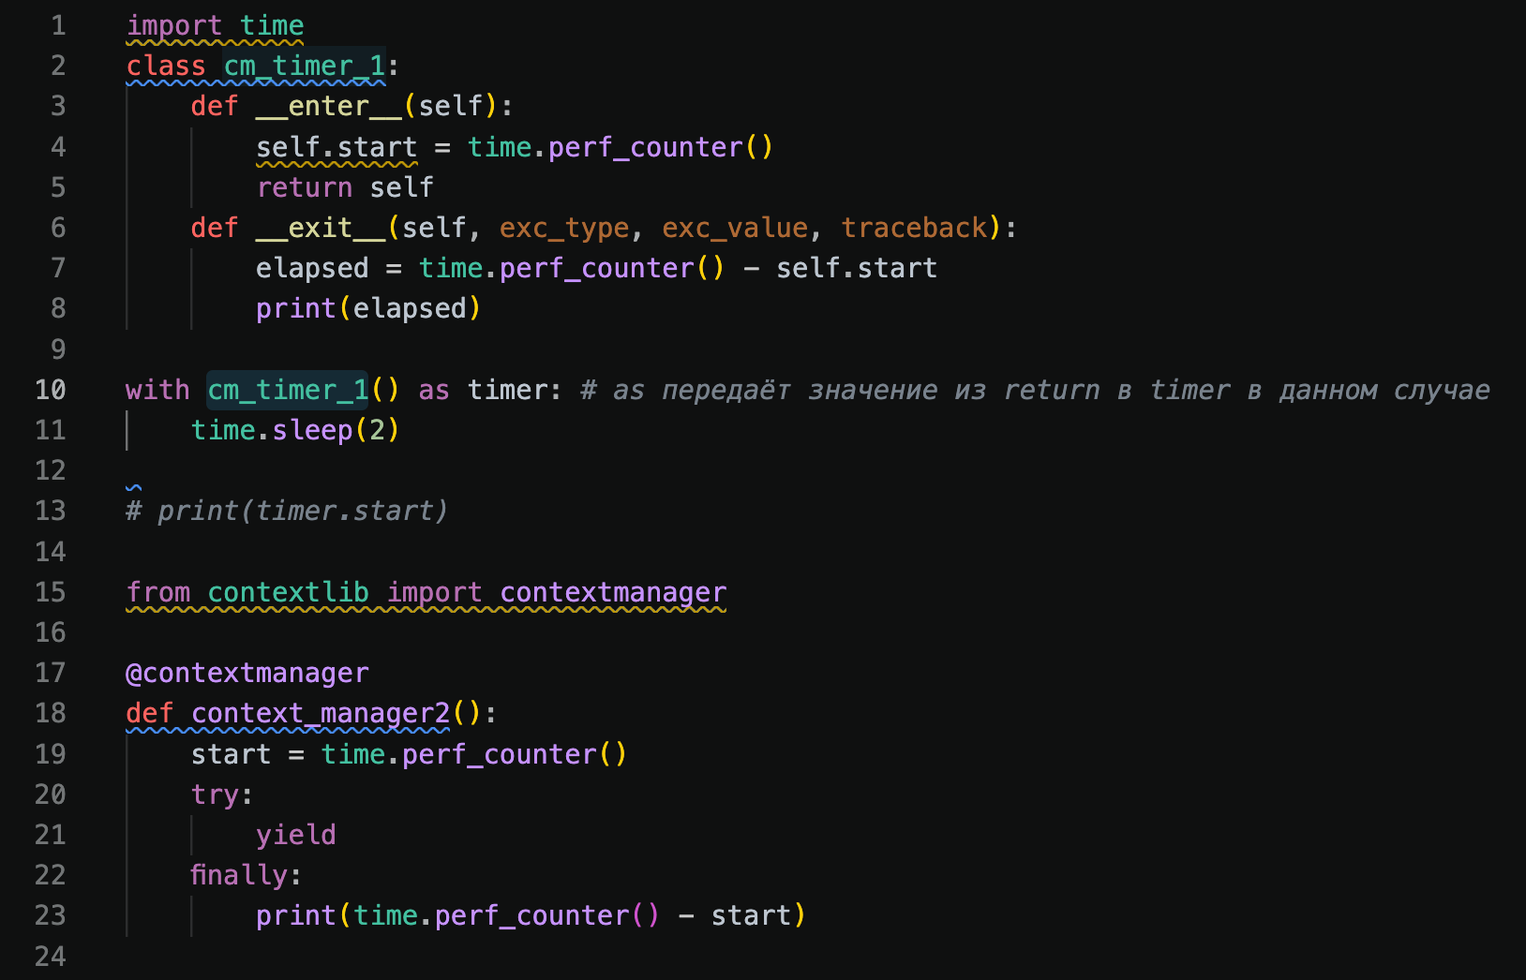
Рисунок 9 — Два способа измерения времени блока
Задача 7 Обработка вакансий
Файл JSON содержит список словарей с описаниями вакансий. Функция f1 выбирает названия профессий, сортирует их без учёта регистра и исключает повторы через Unique.
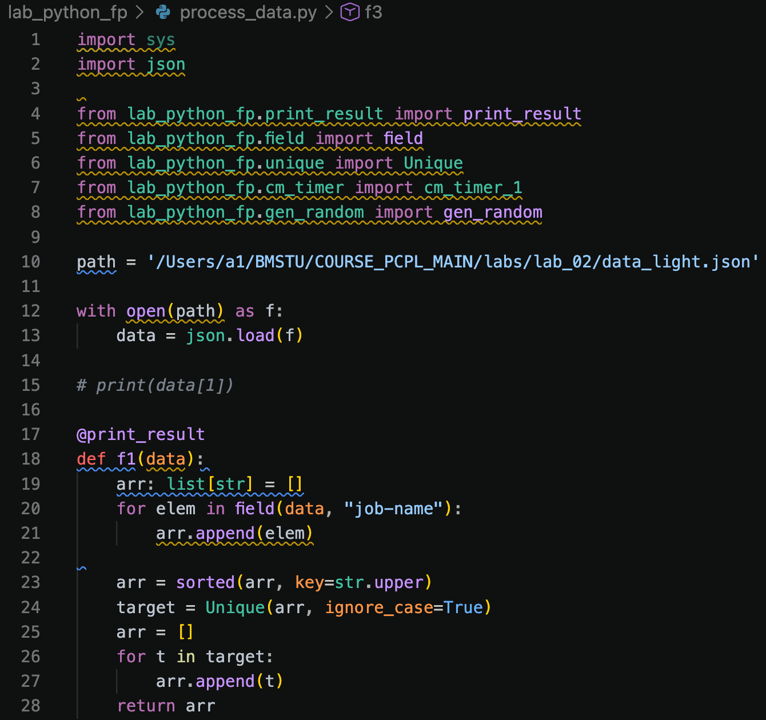
Рисунок 10 — Загрузка данных и функция f1
Последовательная обработка данных
Функция f2 с помощью filter оставляет профессии, начинающиеся со слова «программист». Функция f3 с помощью map добавляет «с опытом Python». Функция f4 объединяет название и случайную зарплату через zip.
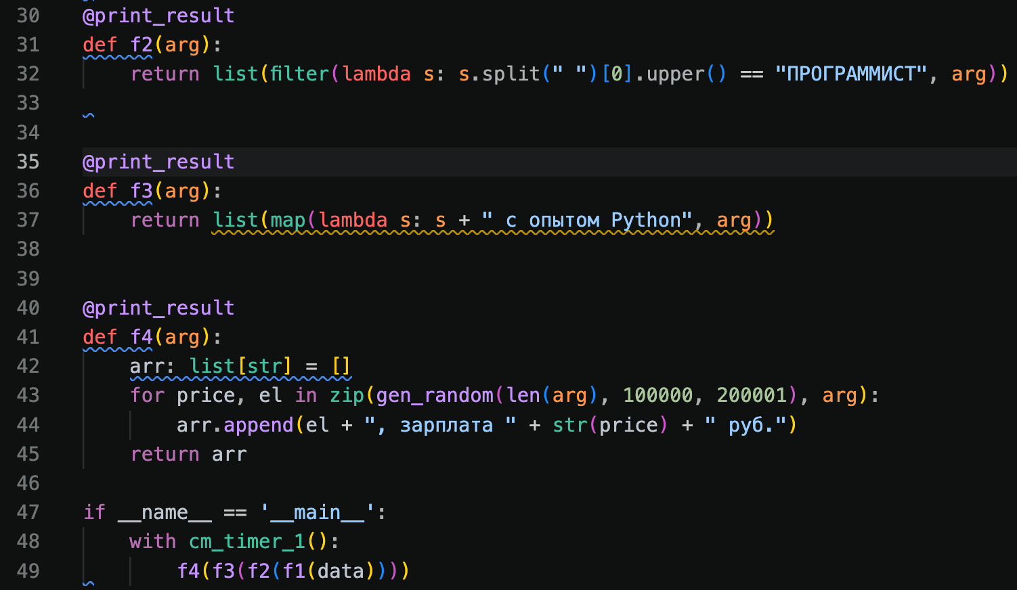
Рисунок 11 — Функции f2 f3 f4 и запуск цепочки
Цепочка вызывается в порядке f1 → f2 → f3 → f4. Декораторы выводят промежуточные результаты, а контекстный менеджер измеряет время выполнения.
Вывод
Изучены генераторы, протокол итератора, декораторы и контекстные менеджеры. Рассмотрено применение sorted, filter, map и zip для последовательной обработки данных.

